ПРАКТИЧЕСКАЯ РАБОТА №8

Тема работы:Формирование цифрового потока.

1.1.Цель работы: изучение процесса записи кода в ячейки.
1.2.Методические указания к выполнению работы
1.2.1.Собрать схему записи кода в ячейки в пакете программ Electronic WordBench.
1.2.2.Снять с каждой схемы диаграмму осциллографа входного и выходного сигнала.

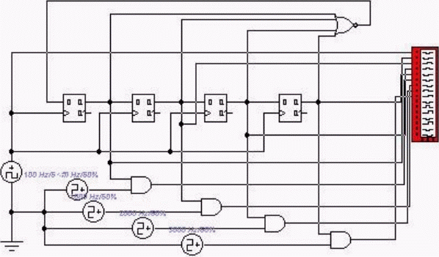

Рисунок 8.1 - Схема записи информации во временные ячейки.

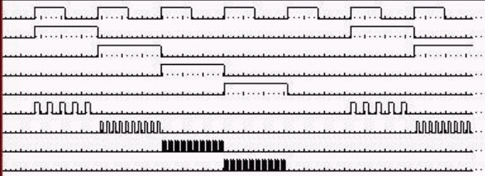

Рисунок 8.2 - Временная диаграмма формирования цифрового потока

1.3 Требование к оформлению отчета.
Отчет должен содержать:
1.Цель и задание работы;
2.Электрические схемы рассматриваемых устройств;
3.Диаграмму входных и выходных сигналов;
4.Выводы.

